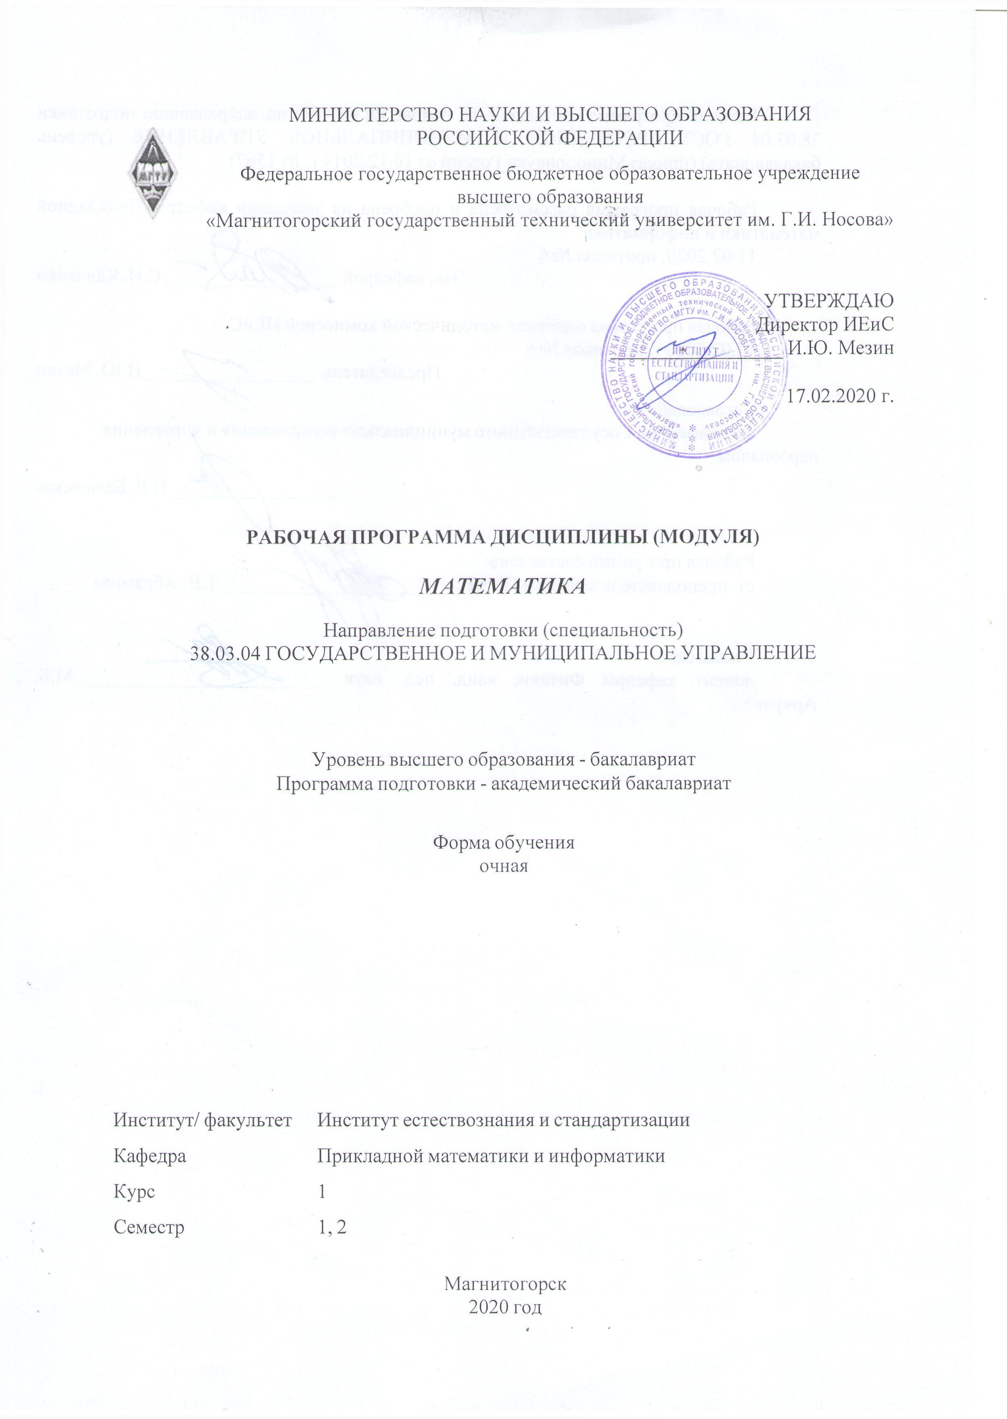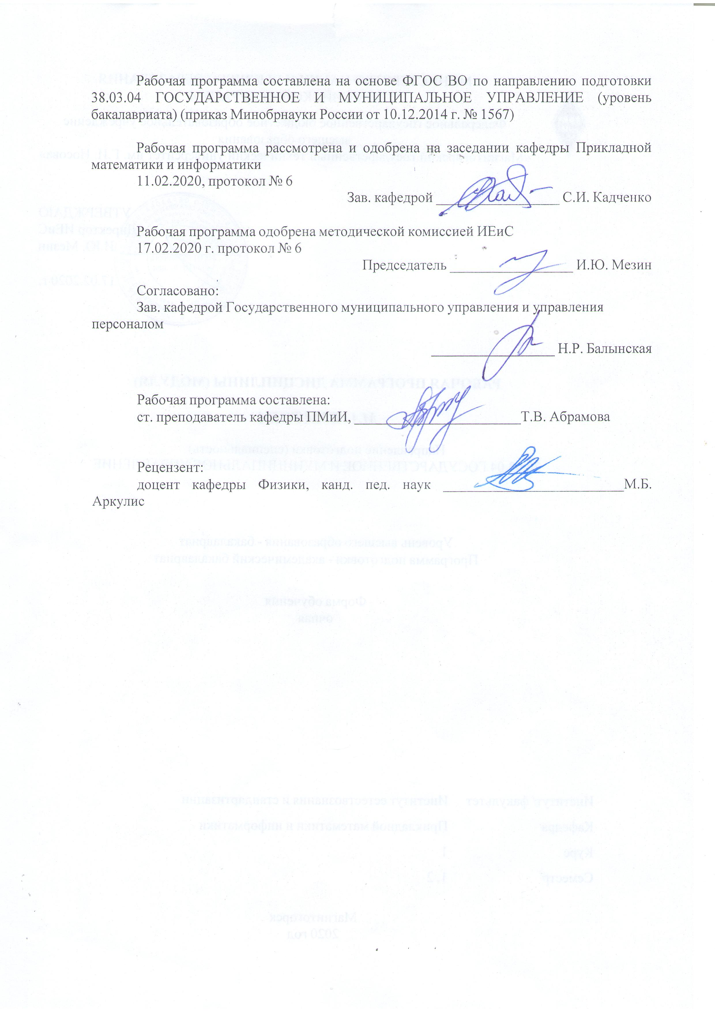

Лист актуализации рабочей программы
Рабочая программа пересмотрена, обсуждена и одобрена для реализации в 2021 - 2022 учебном году на заседании кафедры Прикладной математики и информатики
Протокол от __ __________ 20__ г. № __
Зав. кафедрой _________________ С.И. Кадченко
Рабочая программа пересмотрена, обсуждена и одобрена для реализации в 2022 - 2023 учебном году на заседании кафедры Прикладной математики и информатики
Протокол от __ __________ 20__ г. № __
Зав. кафедрой _________________ С.И. Кадченко
Рабочая программа пересмотрена, обсуждена и одобрена для реализации в 2023 - 2024 учебном году на заседании кафедры Прикладной математики и информатики
Протокол от __ __________ 20__ г. № __
Зав. кафедрой _________________ С.И. Кадченко
Рабочая программа пересмотрена, обсуждена и одобрена для реализации в 2024 - 2025 учебном году на заседании кафедры Прикладной математики и информатики
Протокол от __ __________ 20__ г. № __
Зав. кафедрой _________________ С.И. Кадченко

1 Цели освоения дисциплины (модуля)
Цель освоения дисциплины «Математика» состоит в получении студентами фундаментальных математических знаний и прочных практических навыков по использованию методов математического анализа для исследования математических моделей тех или иных процессов и явлений, в том числе и экономических, для получения аналитических и численных решений поставленных задач.
Для достижения поставленной цели в курсе «Математика» решаются задачи:
- развития логического и алгоритмического решения;
- овладения основными методами исследования и решения математических задач;
- выработку умения самостоятельно расширять математические знания и проводить математический анализ экономических задач;
- использование методов математического анализа и его моделей в практической деятельности с применением современной вычислительной техники;
- ознакомить студентов с основными математическими методами и моделями исследования вероятностных закономерностей массовых однородных случайных событий.

2 Место дисциплины (модуля) в структуре образовательной программы
Дисциплина Математика входит в базовую часть учебного плана образовательной программы.
Для изучения дисциплины необходимы знания (умения, владения), сформированные в результате изучения дисциплин/ практик:
Для изучения дисциплины необходимы знания (умения, владения), сформированные в результате изучения курса математики в объёме программы средней школы.
Освоение данной дисциплины предполагает, что в результате изучения школьного курса математики обучающийся имеет сформированное представление о математике как универсальном языке науки, об идеях и методах математики, владеет математическими знаниями и умениями, соответствующими Федеральному компоненту государственного стандарта общего образования, имеет развитое логическое мышление, пространственное воображение, обладает высоким уровнем алгоритмической культуры.
Знания и умения, усвоенные в процессе изучения математики необходимы для освоения других дисциплин естественнонаучного и профессионального циклов.

Знания (умения, владения), полученные при изучении данной дисциплины будут необходимы для изучения дисциплин/практик:
Статистика
Экономическая теория
3 Компетенции обучающегося, формируемые в результате освоения
дисциплины (модуля) и планируемые результаты обучения
В результате освоения дисциплины (модуля) «Математика» обучающийся должен обладать следующими компетенциями:
Структурный  элемент  компетенции | Планируемые результаты обучения
ДПК-1 использовать основные законы естественнонаучных дисциплин в профессиональной деятельности

Знать
Уметь
Владеть
ОК-7 способностью к самоорганизации и самообразованию
Знать
Уметь
Владеть

 | 4. Структура, объём и содержание дисциплины (модуля)
Общая трудоемкость дисциплины составляет 6 зачетных единиц 216 акад. часов, в том числе:
– контактная работа – 128,05 акад. часов:
– аудиторная – 123 акад. часов;
– внеаудиторная – 5,05 акад. часов
– самостоятельная работа – 52,25 акад. часов;
– подготовка к экзамену – 35,7 акад. часа

Форма аттестации - зачет, экзамен
Раздел/ тема  дисциплины |  | Семестр | Аудиторная  контактная работа  (в акад. часах) |  |  | Самостоятельная работа студента | Вид самостоятельной  работы | Форма текущего контроля успеваемости и  промежуточной аттестации | Код компетенции
 |  | Семестр | Лек. | лаб.  зан. | практ. зан.
1. 1. Предел и непрерывность функции
1.1 Функция. Предел последовательностей. Предел функции. |  | 1 | 2 |  | 2 | 2 | - подготовка к практическому занятию,  - составление учебной карты по теме (краткая систематизация изученного).  - самостоятельное изучение учебной литературы;  - решение соответствующи х задач из контрольной работы | Устный опрос  Контрольная работа
1.2 Основные неопределенности. Эквивалентные бесконечно малые функции. |  | 1 | 2 |  | 2 | 2 | - подготовка к практическому занятию,  - составление учебной карты по теме (краткая систематизация изученного).  - самостоятельное изучение учебной литературы;  - решение соответствующи х задач из контрольной работы | Устный опрос  Контрольная работа
1.3 Первый и второй замечательные пределы |  | 1 | 2 |  | 2 | 3 | - подготовка к практическому занятию,  - самостоятельное изучение учебной литературы;  - решение соответствующи х задач из контрольной работы | Устный опрос  Контрольная работа
1.4 Классификация точек разрыва |  | 1 | 2 |  | 2/1И | 3 | - подготовка к практическому занятию,  - самостоятельное изучение учебной литературы;  - решение соответствующи х задач из контрольной работы  Устный опрос  Контрольная работа  ОПК-3  ПК-1 | Устный опрос  Контрольная работа
Итого по разделу |  |  | 8 |  | 8/1И | 10
2. 2. Дифференциальное исчисление функции одной переменной
2.1 Понятие производной функции. Производная сложных функций |  | 1 | 2 |  | 2/1И | 2 | Самостоятельная работа с литературой – конспект раздела «Задачи, приводящие к понятию производной»,  - подготовка к практическому занятию | Устный опрос  Контрольная работа
2.2 Логарифмическое дифференцирование. Неявно заданная функция |  | 1 | 2 |  | 2/1И | 2 | - подготовка к практическому занятию,  - составление учебной карты «Производная»,  - решение соответствующи х задач из контрольной работы | Устный опрос  Контрольная работа
2.3 Функция, заданная параметрически. Правила Лопиталя |  | 1 | 4 |  | 4 | 4 | - подготовка к практическому занятию,  - составление учебной карты «Производная»,  - решение соответствующи х задач из контрольной работы | Устный опрос  Контрольная работа
2.4 Исследование функции и построение графика. |  | 1 | 2 |  | 2/1И | 2 | - подготовка к практическому занятию,  - составление учебной карты «Производная»,  - решение соответствующи х задач из контрольной работы | Устный опрос  Контрольная работа
Итого по разделу |  |  | 10 |  | 10/3И | 10
3. 3. Неопределенный интеграл
3.1 Свойства интегрирования. Непосред-ственное интегрирование |  | 1 | 2 |  | 2/1И | 2 | подготовка к практическому занятию,  - решение соответствующи х задач из контрольной работы | Устный опрос  Контрольная работа
3.2 Метод замены переменной |  | 1 | 2 |  | 2 | 2 | - подготовка к практическому занятию,  - решение соответствующи х задач из контрольной работы | Устный опрос  Контрольная работа
3.3 Метод интегрирования по частям |  | 1 | 2 |  | 2/2И | 2 | - подготовка к практическому занятию,  - решение соответствующи х задач из контрольной работы | Устный опрос  Контрольная работа
3.4 Интегрирование рациональных дробей |  | 1 | 4 |  | 4 | 4 | - подготовка к практическому занятию,  - решение соответствующи х задач из контрольной работы | Устный опрос  Контрольная работа
Итого по разделу |  |  | 10 |  | 10/3И | 10
4. 4. Определенный интеграл
4.1 Свойства определенного интеграла. Формула Ньютона – Лейбница |  | 1 | 2 |  | 2/2И | 2 | - подготовка к практическому занятию,  - решение соответствующи х задач из контрольной работы | Устный опрос  Контрольная работа
4.2 . Метод подстановки и интегрирование по частям определенных интегралов |  | 1 | 2 |  | 2 | 1 | - подготовка к практическому занятию,  - решение соответствующи х задач из контрольной работы | Устный опрос  Контрольная работа
4.3 Несобственные интегралы второго рода |  | 1 | 4 |  | 4/1И | 1,1 | - подготовка к практическому занятию,  - решение соответствующи х задач из контрольной рабо | Устный опрос  Контрольная работа
Итого по разделу |  |  | 8 |  | 8/3И | 4,1
Итого за семестр |  |  | 36 |  | 36/10И | 34,1 |  | зачёт
5. 5. Комплексные числа
5.1 Основные понятия. Геометрическое изображение комплексных чисел. Формы записи комплексных чисел. |  | 2 | 1 |  | 2 | 2 | - подготовка к устному опросу,  - подготовка к практическому занятию;  - решение соответствующи х задач из контрольной работы | Контрольная работа
5.2 Действия над комплексными числами |  | 2 | 1 |  | 4/2И | 2 | - подготовка к устному опросу,  - подготовка к практическому занятию;  - решение соответствующи х задач из контрольной работы | Устный опрос  Контрольная работа
Итого по разделу |  |  | 2 |  | 6/2И | 4
6. 6. Функции нескольких переменных
6.1 Частные производные. Полный диф-ференциал |  | 2 | 1 |  | 4 | 2 | - подготовка к практическому занятию,  - решение соответствующи х задач из контрольной работы | Устный опрос  Контрольная работа
6.2 Касательная и нормаль к поверхности |  | 2 | 1 |  | 2 | 2 | - подготовка к практическому занятию,  - решение соответствующи х задач из контрольной работы | Устный опрос  Контрольная работа
6.3 Экстремум функции двух переменных |  | 2 | 2 |  | 4/2И | 2 | - подготовка к практическому занятию,  - решение соответствующи х задач из контрольной работы | Устный опрос  Контрольная работа
Итого по разделу |  |  | 4 |  | 10/2И | 6
7. 7. Дифференциальные уравнения первого порядка
7.1 Уравнения с разделяющимися пере-менными |  | 2 | 1 |  | 1 | 1 | - подготовка к практическому занятию,  - подготовка к устному опросу,  - составление учебной карты «ДУ первого порядка: типы и методы решения»;  - решение соответствующи х задач из контрольной работы | Устный опрос  Контрольная работа
7.2 Линейные дифференциальные уравнения |  | 2 | 1 |  | 1 | 1 | - подготовка к практическому занятию,  - подготовка к устному опросу,  - составление учебной карты «ДУ первого порядка: типы и методы решения»;  - решение соответствующи х задач из контрольной работы | Устный опрос  Контрольная работа
Итого по разделу |  |  | 2 |  | 2 | 2
8. 8. Элементы линейной алгебры: матрицы, определители, системы линейных алгебраических уравнений
8.1 Матрицы и действия над ними |  | 2 | 1 |  | 2/2И | 1 | - подготовка к практическому занятию,  - подготовка к устному опросу,  - решение соответствующи х задач из контрольной работы | Устный опрос  Контрольная работа
8.2 Определители и способы их вычисления |  | 2 | 1 |  | 2/2И | 1 | - подготовка к практическому занятию,  - подготовка к устному опросу,  - решение соответствующи х задач из контрольной работы | Устный опрос  Контрольная работа
8.3 Обратная матрица. Решение систем с помощью обратной матрицы |  | 2 | 1 |  | 4/2И | 1 | - подготовка к практическому занятию,  - подготовка к устному опросу,  - решение соответствующи х задач из контрольной работы | Устный опрос  Контрольная работа
8.4 Формулы Крамера. Метод Гаусса |  | 2 | 2 |  | 4 | 1,15 | - подготовка к практическому занятию,  - подготовка к устному опросу,  - решение соответствующи х задач из контрольной работы | Устный опрос  Контрольная работа
Итого по разделу |  |  | 5 |  | 12/6И | 4,15
9. 9. Теория вероятностей
9.1 Элементы комбинаторики |  | 2 | 2 |  | 2 | 1 | - подготовка к практическому занятию,  - подготовка к устному опросу | Устный опрос
9.2 Классическое определение вероятности |  | 2 | 2 |  | 2 | 1 | - подготовка к практическому занятию,  - подготовка к устному опросу | Устный опрос
Итого по разделу |  |  | 4 |  | 4 | 2
10. Экзамен
10.1 Экзамен |  | 2
Итого по разделу
Итого за семестр |  |  | 17 |  | 34/10И | 18,15 |  | экзамен
Итого по дисциплине |  |  | 53 |  | 70/20И | 52,25 |  | зачет, экзамен

5 Образовательные технологии
Реализация компетентностного подхода предусматривает использование в учебном процессе активных и интерактивных форм проведения занятий в сочетании с внеаудиторной работой с целью формирования и развития профессиональных навыков обучающихся. Согласно п. 34 Порядка организации и осуществления деятельности по образовательным программам бакалавриата высшего образования (утв. приказом МОиН РФ от 05.04.2017 г. № 301), при проведении учебных занятий обеспечивается развитие у обучающихся навыков командной работы, межличностной коммуникации, принятия решений, лидерских качеств, в том числе с учетом региональных особенностей профессиональной деятельности выпускников и потребностей работодателей.
Выбирая ту или иную технологию работы с обучающимися, необходимо иметь в виду, что наибольшего эффекта от ее применения можно достичь, если учитывать цели образования, на реализацию которых должна быть направлена избираемая технология, содержание, которое предстоит передать обучающимся с ее помощью, а также условия, в которых она будет использоваться.
В нашей работе мы используем следующее.
1. Традиционные образовательные технологии. Организация образовательного процесса, предполагает прямую трансляцию знаний от преподавателя к студенту (преимущественно на основе объяснительно-иллюстративных методов обучения). Учебная деятельность студента носит в таких условиях, как правило, репродуктивный характер.
Формы учебных занятий:
- информационная лекция – последовательное изложение материала в дисциплинарной логике, осуществляемое преимущественно вербальными средствами.
- практическое занятие, посвященное освоению конкретных умений и навыков по предложенному алгоритму.
2. Технологии проектного обучения. Образовательный процесс построен в соответствии с алгоритмом поэтапного решения проблемной задачи или выполнения учебного задания. Проект предполагает совместную учебно-познавательную деятельность группы студентов, направленную на выработку концепции, установление целей и задач, формулировку ожидаемых результатов, определение принципов и методик решения поставленных задач, планирование хода работы, поиск доступных и оптимальных ресурсов, поэтапную реализацию плана работы, презентацию результатов работы, их осмысление и рефлексию. Применяется в основном для перехода компетенции на уровень владения.
Основные типы применяемых нами в образовательной деятельности проектов:
Исследовательский проект – структура приближена к формату научного исследования (доказательство актуальности темы, определение научной проблемы, предмета и объекта исследования, целей и задач, методов, источников, выдвижение гипотезы, обобщение результатов, выводы, обозначение новых проблем). Результатом является учебная карта по модулю нашей образовательной программы.
Творческий проект, предполагающий в отличие от предыдущего, конечный продукт в следующих вариантах – газета к исторически значимому «математическому» событию (праздник числа «Пи» и т.п.); «математическая» открытка (своего рода учебная карта, только неформально, красочно оформленная; видеоролик «Я научу вас решать …» и т.п.
Информационный проект – учебно-познавательная деятельность с ярко выраженной эвристической направленностью (поиск, отбор и систематизация информации о каком-то объекте, ознакомление участников проекта с этой информацией, ее анализ и обобщение и, наконец, презентация по практическому приложению).

4. Информационно-коммуникационные образовательные технологии. Организация образовательного процесса с применением специализированных программных сред и технических средств работы с информацией (информационную среду университета MOODLE).

6 Учебно-методическое обеспечение самостоятельной работы обучающихся
Представлено в приложении 1.
7 Оценочные средства для проведения промежуточной аттестации
Представлены в приложении 2.
8 Учебно-методическое и информационное обеспечение дисциплины (модуля)
а) Основная литература:
1. Шипачев В. С. Высшая математика: учебник / В.С. Шипачев. — Москва: ИНФРА-М, 2019. — 479 с. — (Высшее образование). — www.dx.doi.org/10.12737/5394. - ISBN 978-5-16-101787-6. - Текст: электронный. - URL: https://znanium.com/read?id=327860. — Режим доступа: для авториз. пользователей.

б) Дополнительная литература:
1. Фихтенгольц, Г.М. Основы математического анализа: учебник: в 2 частях / Г.М. Фихтенгольц. — 11-е изд., стер. — Санкт-Петербург: Лань, [б. г.]. — Часть 1 — 2019. — 444 с. — ISBN 978-5-8114-0190-1. — Текст : электронный // Электронно-библиотечная система «Лань» : [сайт]. — URL: https://e.lanbook.com/book/112051. — Режим досту-па: для авториз. пользователей.
2. Фихтенгольц, Г.М. Основы математического анализа: учебник: в 2 частях / Г.М. Фихтенгольц. — 10-е изд., стер. — Санкт-Петербург: Лань, [б. г.]. — Часть 2 — 2019. — 464 с. — ISBN 978-5-8114-0191-8. — Текст: электронный // Электронно-библиотечная система «Лань» : [сайт]. — URL: https://e.lanbook.com/book/115730 (дата обращения: 06.10.2019). — Режим доступа: для авториз. пользователей.

образование). - ISBN 978-5-16-101831-6. – Текст: электронный. – URL: https://new.znanium.com/catalog/product/1042456

в) Методические указания:
1. Абрамова, И.М. Элементы векторной алгебры и аналитической геометрии: Методические указания для студентов I курса всех специальностей. – МГТУ, 2008. – 16 с.
2. Акманова, З.С. Неопределенный интеграл: Тетрадь-конспект – МГТУ, 2008. – 23 с.
3. Вахрушева, И.А. Кривые и поверхности 2 порядка. Полярная система коор-динат. Практикум – Магнитогорск: ГОУ ВПО «МГТУ им. Г.И. Носова», 2009. – 19 с.
4. Горячева, Н.А. Теория функций комплексного переменного: Методические указания и варианты индивидуальных заданий для студентов всех специальностей –– Магнитогорск: ГОУ ВПО «МГТУ им. Г.И. Носова», 2011. – 28 с.
5. Грачева, Л.А. Определенный интеграл: методические указания для студен-тов – Магнитогорск: ГОУ ВПО «МГТУ им. Г.И. Носова», 2010 – 12 с.
6. Грачева, Л.А. Элементы линейной алгебры, векторной алгебры и аналитической геометрии: Учебное пособие. - Магнитогорск: ГОУ ВПО «МГТУ им. Г.И. Носова», 2010 – 63 с.
7. Гугина Е.М. Лабораторный практикум по статистике с применением EXCEL: Метод. указ. для лабораторных работ по математической статистике.- Магнитогорск: ГОУ ВПО «МГТУ им. Г.И. Носова», 2009 – 40 с.
8. Изосов А.В. Гармонический анализ: Методические указания и варианты заданий для самостоятельной работы и контроля знаний студентов. – МГТУ, 2009. – 24 с.
9. Максименко, И.А. События и вероятность. Часть 2: Метод. указ. - Магнитогорск: ГОУ ВПО «МГТУ им. Г.И. Носова», 2010. – 25 с.
10. Маяченко, Е.П. Производная и дифференциал функции. Практикум.- Магнито-горск: ГОУ ВПО «МГТУ им. Г.И. Носова», 2010. – 38 с.
11. Маяченко Е.П. Исследование функций и построение графиков. Практикум. – Магнитогорск: ГОУ ВПО «МГТУ им. Г.И. Носова», 2011. – 20 с.
12. Савушкина Н.Ф. Комбинаторика. Событие и вероятность. Часть I: Комбинаторика. Алгебра событий: Метод. указания по дисциплине «Математика» для студен-тов I курса всех специальностей. – МГТУ, 2007. – 17 с.

г) Программное обеспечение и Интернет-ресурсы:
https://magtu.informsystema.ru/uploader/fileUpload?name=1304.pdf&show=dcatalogues/1/1123520/1304.pdf&view=true 1. Акманова З. С. Неопределенный интеграл: от теории к практике [Электронный ресурс]: учебное пособие / З. С. Акманова ; МГТУ. - Магнитогорск: МГТУ, 2015. – 1 элек-трон. опт. диск (CD-ROM). – URL: https://magtu.informsystema.ru/uploader/fileUpload?name=1304.pdf&show=dcatalogues/1/1123520/1304.pdf&view=true. – Макрообъект.
https://magtu.informsystema.ru/uploader/fileUpload?name=313.pdf&show=dcatalogues/1/1068918/313.pdf&view=true Аналитическая геометрия [Электронный ресурс]: практикум / Т. Г. Кузина, О. С. Андросенко, Т. В. Морозова, О. В. Петрова; МГТУ. – Магнитогорск, 2010. – 114 с. : ил., табл. – URL: https://magtu.informsystema.ru/uploader/fileUpload?name=313.pdf&show=dcatalogues/1/1068918/313.pdf&view=true.

https://magtu.informsystema.ru/uploader/fileUpload?name=3342.pdf&show=dcatalogues/1/1138511/3342.pdf&view=true 4. Бондаренко Т. А. Интегральное исчисление функции одной переменной [Элек-тронный ресурс] : учебное пособие / Т. А. Бондаренко ; МГТУ. - Магнитогорск: МГТУ, 2017. - 1 электрон. опт. диск (CD-ROM). - URL: https://magtu.informsystema.ru/uploader/fileUpload?name=3342.pdf&show=dcatalogues/1/1138511/3342.pdf&view=true. - Макрообъект. - ISBN 978-5-59967-1001-0
https://magtu.informsystema.ru/uploader/fileUpload?name=3338.pdf&show=dcatalogues/1/1138500/3338.pdf&view=true 5. Булычева С. В. Математика: пределы и непрерывность функции одной перемен-ной. Практикум [Электронный ресурс]: учебное пособие / С. В. Булычева; МГТУ. - Маг-нитогорск: МГТУ, 2017. - 1 электрон. опт. диск (CD-ROM). - URL: https://magtu.informsystema.ru/uploader/fileUpload?name=3338.pdf&show=dcatalogues/1/1138500/3338.pdf&view=true - Макрообъект. - ISBN 978-5-59967-1002-7.
Программное обеспечение
 | Наименование ПО | № договора | Срок действия лицензии
 | MS Windows 7 Professional(для классов) | Д-1227-18 от 08.10.2018 | 11.10.2021
 | MS Office 2007 Professional | № 135 от 17.09.2007 | бессрочно
 | 7Zip | свободно распространяемое ПО | бессрочно
 | Adobe Reader | свободно распространяемое ПО | бессрочно
 | MAXIMA | свободно распространяемое ПО | бессрочно
 | FAR Manager | свободно распространяемое ПО | бессрочно
Профессиональные базы данных и информационные справочные системы
 | Название курса |  | Ссылка
 | Информационная система - Единое окно доступа к информационным ресурсам |  | URL: http://window.edu.ru/
 | Поисковая система Академия Google (Google Scholar) |  | URL: https://scholar.google.ru/
 | Национальная информационно-аналитическая система – Российский индекс научного цитирования (РИНЦ) |  | URL: https://elibrary.ru/project_risc.asp
9 Материально-техническое обеспечение дисциплины (модуля)
Материально-техническое обеспечение дисциплины включает:

Учебные аудитории для проведения занятий лекционного типа: Доска, мультимедийные средства хранения, передачи и представления информации.
Учебные аудитории для проведения практических занятий, групповых и индивидуальных консультаций, текущего контроля и промежуточной аттестации: Доска, мультимедийный проектор, экран.
Комплекс методических разработок (раздаточного материала и методических указаний) и\или комплекс тестовых заданий для подготовки и проведения промежуточных и рубежных контролей.
Помещения для самостоятельной работы учащихся: Персональные компьютеры с пакетом MSOffice, выходом в Интернет и с доступом в электронную информационно-образовательную среду университета.
Помещение для хранения и профилактического обслуживания учебного оборудования: Шкафы для хранения учебно-методической документации, учебного оборудования и учебно-наглядных пособий.

Приложение 1
Примерные аудиторные контрольные работы (АКР)

АКР 1 «Предел и непрерывность функции»

1. Вычислить предел:
а) $\underset{x→∞}{\text{lim}}\frac{x^{2}−5x+1}{3x+7};$ б) $\underset{x→2}{\text{lim}}\frac{5x−\text{10}}{\sqrt{3x−2}−2};$ в) $\underset{x→∞}{\text{lim}}\frac{x^{2}−5x+6}{3x^{3}+7x};$
г) $\underset{x→2}{\text{lim}}\frac{5x−\text{10}}{x^{2}−x−2};$ д) $\underset{x→∞}{\text{lim}}\frac{2\sqrt{x^{5}}−5\sqrt{x^{3}}+2}{\sqrt{x^{4}}+3x^{\frac{5}{2}}};$

АКР 2 «Производная»

Задание 1. Найдите производные данных функций.
$$\begin{aligned}a) y=\frac{\text{ln}x}{\sqrt{1+x^{2}}} , \\ б) y^{2}=e^{−x}⋅x^{3}+3x^{2}+6x+6, \\ в) y={\left(1+x^{2}\right)}^{\text{arccos}x}\text{.}\end{aligned}$$

Задание 2. Вычислите приближенно с применением производной значение функции $у=х^{4}−2х+4$ при $х=3,\text{002}$.

Задание 3. Вычислите предел, используя правило Лопиталя.
$\underset{x→0}{\text{lim}}\frac{\text{tgx}−x}{\text{sin}x−x^{2}}$.
е) $\underset{x→0}{\text{lim}}\frac{\text{sin}5x}{x^{2}}\text{.}$

АКР 3 «Неопределенный интеграл»

1. Найти интеграл:
а) $\int{\frac{x^{4}+x^{2}−6x}{x^{3}}}\text{dx}$; б) $\int{\frac{\text{dx}}{9x+7}}$, в) $\int{e^{2x−3}}\text{dx}$;
г) $\int{{\left(2+5x\right)}^{4}\text{dx}}$; д) $\int{\frac{2x+5}{\left(x−3\right)\left(x+1\right)}}\text{dx}$; е) $\int{\frac{\text{dx}}{{\text{cos}}^{2}2x}}$;
ж) $\int{\frac{3x+5}{x^{2}+2x+3}}\text{dx}$; з) $\int{\left(7^{x}−\frac{8}{x}+4\text{cos}x\right)}\text{dx}$.

АКР 4 «Определенный интеграл»

1. Вычислить интеграл:
а) $\int_{1}^{4}{\frac{e^{\sqrt{x}}−5}{\sqrt{x}}}\text{dx}$; б) ; в)$\int_{0}^{π}{x \text{sin}x }\text{dx}$; г) $\int_{0}^{2π}{x^{2}\text{cos} x \text{dx}}$;
д)$\int_{1}^{e}{\frac{\text{sin}\left(\text{ln}x\right)}{x}\text{dx}}$; е) $\int_{2}^{e}{\frac{\text{dx}}{x{\text{ln}}^{4}x}}$; ж)$\int_{1}^{π2}{\text{sin}x⋅{\text{cos}}^{2}\text{xdx}}$; з)$\int_{0}^{1}{(x−1)e^{−x}\text{dx}}$;
и) $\int_{1}^{9}{x \sqrt[3]{1−x}}\text{dx}$; к) $\int_{4}^{5}{\frac{\text{dx}}{x^{2}−3x}}$.

2. Найти площадь фигуры, ограниченной графиками функций
а)$y=\frac{1}{x}, y=x, x=2$; б) $x=y$, $y=\frac{x^{3}}{3}$, $x≥0$.

АКР 5 «ФНП»

1. Вычислить приближённое значение функции $u=x^{2}+\text{xyz}+z^{2}$ в точке
$B(1,\text{05};1,\text{95};0,\text{96})$
2. Найти наибольшее и наименьшее значения функции $f(x,y)=x^{2}+2y^{2}−5\text{xy}$
в области, заданной системой неравенств $x≥−1;y≥−1;x+y≤1$.
3. Составить уравнение линии уровня для функции $u=x^{2}+4y^{2}+4x+4y;$ С=13,
в точке $A(1;−2)$.

АКР 6 «Матрицы. Определители.Системы»

Задание 1. Решите матричное уравнение , где

Задание 2. Решите систему
а) по формулам Крамера;
б) методом Гаусса;
в) с помощью обратной матрицы.

Задание 3. Исследуйте системы на совместность, в случае совместности, найдите решение, сделайте проверку.
а) б)
Примерные индивидуальные домашние задания (ИДЗ)
ИДЗ №1 «Пределы»

Вычислите пределы функций:
1. ; 2. ;
3. ; 4. ;
5. ; 6. ;
7. ; 8. .
9. Исследуйте на непрерывность функцию в точках и . Сделайте схематический чертеж.
10. Найдите точки разрыва функции. Сделайте чертеж.
ИДЗ №2 «Неопределенные интегралы»
- 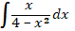
- 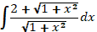
- 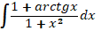
- 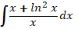
- 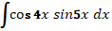
- 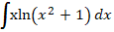
- 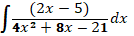
- 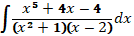
- 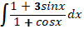
- 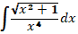

ИДЗ №3 «ФНП»
- Найти $z_{x}^{'},z_{y}^{'}$, если$2x+y^{2}+z^{2}=e^{2z}$.
- Вычислить приближённое значение функции $z=\sqrt{x^{2}+5e^{y}}$в точке В (2,03:0,02).
- Найти экстремум функции $z=x^{2}+4x−\text{27}y+y^{3}$

ИДЗ №4 «Матрицы. Определители. Системы»
- Найти матрицу Х. Проверить правильность решения подстановкой найденной матрицы в исходное уравнение.
, если

2. Решить систему линейных уравнений тремя способами:
- по формулам Крамера,
- матричным методом (с помощью обратной матрицы),
- методом Гаусса.

3. Решить системы уравнений методом Гаусса, сделать вывод о совместности. В неопределенных системах найти общее и частное решение и сделать проверку.
а) б)

Приложение 2

7 Оценочные средства для проведения промежуточной аттестации
а) Планируемые результаты обучения и оценочные средства для проведения промежуточной аттестации:

Структурный элемент  компетенции | Планируемые результаты обучения | Оценочные средства
ОК –7 способностью к самоорганизации и самообразованию

Знать | - основные определения и понятия;  - основные методы дифференциального, интегрального исчисления и применения их для решения задач математического анализа и моделей экономических задач;  - определения основных понятий, называет их структурные характеристики;  основные методы исследования, используемые в математическом анализе; | - Числовая последовательность и ее предел. Свойства сходящихся последовательностей.  - Функция одной переменной. Предел функции в точке и бесконечности. Условие существования предела. Односторонние пределы.  - Бесконечно малые и бесконечно большие функции и их свойства. Теорема о связи предела и бесконечно малой. Первый и второй замечательные пределы.  - Непрерывность функции в точке. Свойства функций, непрерывных в точке. Точки разрыва функций и их классификация.  - Производная. Механический, геометрический и экономический смысл производной. Связь непрерывности и дифференцируемости функции.  - Дифференциал функции, его свойства и применение в приближенных вычислениях.  - Правило Лопиталя и его применение для вычисления пределов.  - Монотонность функции. Достаточное условие возрастания и убывания функции. Экстремум функции. Необходимое и достаточное условия существования точек экстремума.  - Выпуклость, вогнутость функции. Достаточное условие выпуклости и вогнутости функции. Точки перегиба. Необходимое и достаточное условия существования точек перегиба.  - Асимптоты графика функции: вертикальные, горизонтальные и наклонные асимптоты и условия их существования.  - Первообразная. Неопределенный интеграл и его свойства.  - Методы интегрирования (метод замены переменной, метод интегрирования по частям).  - Задачи, приводящие к понятию определенного интеграла (о площади криволинейной трапеции, о пройденном пути, об объеме произведенной продукции).  - Определенный интеграл и его свойства.  - Интеграл с переменным верхним пределом и его свойства.  - Формула Ньютона – Лейбница.  - Несобственные интегралы первого рода и их свойства.
Уметь | - выделять знания тех понятий, которые требуются для решения прикладных задач;  - обсуждать способы эффективного решения прикладных задач;  - распознавать эффективное решение от неэффективного;  - объяснять и строить модели учебных математических и управленческих задач и строить типичные модели учебных экономических задач;  - применять методы математического анализа к решению простейших задач экономического характера;  - выделять знания тех понятий, которые требуются для решения прикладных задач;  - корректно выражать и аргументированно обосновывать положения предметной области знания. | Примерные практические задания для экзамена и зачета:  1. Вычислите пределы:  а) $\underset{x→∞}{\text{lim}}\frac{1+4x−x^{4}}{x+3x^{2}+2x^{4}}$; б) $\underset{x→0}{\text{lim}}\frac{3x⋅\text{arcsin}2x}{\text{cos}x−{\text{cos}}^{3}x}$; в) $\underset{x→3}{\text{lim}}\frac{\sqrt{2х−1}−\sqrt{5}}{х−3}$.  2. Найдите $\frac{\text{dy}}{\text{dx}}$ для функций: а) $у=е^{4x−х^{2}}\text{.}$ б) $\begin{aligned}\left\{x=\text{ctg}2t , | \right.\end{aligned}$  3. Найти производные следующих функций.  - $$у=\text{sin}x+\frac{1}{х}$$  - $$y={\left(х+\text{tgx}\right)}^{6}$$  - $$y=\left(5^{х}+1\right)⋅\frac{х}{2}+\frac{х}{\sqrt{x^{2}+1}}$$  - $$y={\left(x+4\right)}^{5+x}$$  - $$x−y−е^{х}y+2=0$$  Найти производные второго порядка ($у^{''}$)  - $$у=\left(х^{2}\right)⋅\sqrt{x+1}$$  - $$\begin{aligned}\left\{x=t^{2}−1, | \right.\end{aligned}$$  4. Вычислить: а) $\sqrt[3]{−\sqrt{3}+i}$, б) ${\left(1−i\right)}^{\text{28}}$.  5. Найти неопределённый интеграл: а)$\int{\text{sin}3x⋅\text{cos}5\text{xdx}}$, б) $\int{\frac{1−\text{cos}x}{(x−\text{sin}x)^{2}}\text{dx}}\text{.}$в) $\int{(2x+5)⋅e^{x}}\text{dx}\text{.}$  6. Вычислить определенный интеграл $\int_{2}^{\sqrt{\text{20}}}{\frac{\text{хdx}}{\sqrt{х^{2}+5}}}$.  7. Вычислить определенный интеграл $\int_{0}^{1}{4х⋅\text{arcsin}\text{xdx}}$.  8. Найти площадь фигуры, ограниченной линиями: $x=4, y^{2}=4x\text{.}$  9. Исследовать на экстремум функцию $z=x^{2}−2\text{xy}+4y^{3}$  10. Решите задачу Коши: $y {\text{cos}}^{2}x \text{dy}=\left(y^{2}+1\right) \text{dx}$, $y\left(0\right)=0$.
Владеть | - способами демонстрации умения анализировать ситуацию;  - методами математического анализа при решении экономических задач с привлечением материалов дополнительной литературы и интернет ресурсов;  - навыками и методиками обобщения результатов решения, экспериментальной деятельности;  - способами оценивания значимости и практической пригодности полученных результатов;  - профессиональным языком предметной области знания;  - способами совершенствования профессиональных знаний и умений путем использования возможностей информационной среды. | Примерные прикладные задачи и задания  Задача 1. Зависимость пути от времени при прямолинейном движении точки задается уравнением $s=\frac{1}{3}t^{3}+2t^{2}−3$, где $s$ — путь в м, а $t$ — время в с. Вычислите ее скорость и ускорение в момент времени $t=4c$.  Задача 2. Зависимость объема выпуска продукции V от капитальных затрат К определяется функцией V=V₀ln(4+K³). Найти интервал изменения К, на котором увеличение капитальных затрат неэффективно.
ДПК – 1 использовать основные законы естественнонаучных дисциплин в профессиональной деятельности
Знать | - основные определения и понятия;  - связь между различными математическими объектами, описывающими экономические процессы;  - основные математические методы, применяемые для расчета экономических показателей и анализа экономических процессов;  - основные методы исследования, используемые в математическом анализе; | - Матрицы. Действия над матрицами и их свойства.  - Определители и их свойства.  - Обратная матрица и ее свойства.  - Ранг матрицы.  - Системы линейных алгебраических уравнений. Матричная запись. Методы решения: формулы Крамера, матричный способ, метод Гаусса.  - Исследование СЛАУ на совместность. Теорема Кронекера – Капелли.  - Дифференциальные уравнения первого порядка. Основные определения. Теорема Коши. Задача Коши.  - Основные виды интегрируемых в квадратурах дифференциальных уравнений: с разделяющимися переменными, однородные, линейные, способы их решения.  - Понятие дифференциальных уравнений высших порядков. Общее решение, частное решение. Теорема Коши. Задача Коши.  - Функции нескольких переменных. Основные определения. Линии уровня функции двух переменных.  - Частные производные функции нескольких переменной Производная по направлению.  - Градиент функции и его свойства.  - Экстремум функции двух переменных. Необходимое и достаточное условия существования точек экстремума.  - Условный экстремум.  - Алгебраическая форма комплексных чисел и действия над ними.  - Тригонометрическая форма комплексных чисел и действия над ними.
Уметь | - воспроизводить основные математические модели;  - распознавать математические объекты;  - решать задачи предметной области: решать стандартные задачи по предложенным методам и алгоритмам, графически иллюстрировать задачу;  - оценивать достоверность полученного решения;  - выбирать оптимальный метод;  - записывать математическую постановку задач, используемых в дальнейшем при построении математических моделей; | Примерные практические задания и задачи  Задание 1. Составьте алгоритм решения ….. задачи.  Задание 2. Вычислите приближенно y = при x = 1,03.  Задача 3. Вычислите предел по правилу Лопиталя .  Задание 4. Сформулируйте необходимое условие экстремума функции одной переменной.  Задача 5. Исследовать функцию и построить её график: $y=2+\frac{\text{12}}{x^{2}−4}$.  Задача 6. Каков геометрический смысл определенного интеграла от данной функции в данном интервале в декартовой системе координат?  Задание 7. Укажите верное утверждение о функции двух переменных:  а). градиент перпендикулярен касательной плоскости;  б). градиент является производной по направлению;  в). градиент является касательной к линии уровня;  г). градиент определяет направление максимальной скорости изменения функции.  Задание 8. Укажите ЛОЖНОЕ утверждение о функции двух переменных:  а). непрерывная функция всегда дифференцируема;  б). функция, имеющая предел в точке М, может быть разрывна в этой точке;  в). у дифференцируемой функции существуют частные производные;  г). из непрерывности частных производных в точке М следует дифференцируемость функции в этой точке.  Задание 9. Провести полное исследование функций и построить их графики:  1. .  2. 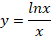.  3. .  Задание 10. Найти наибольшее и наименьшее значение функции на отрезке :  1. 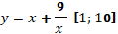.  2. 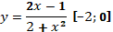.  3.
Владеть | - математическими методами, применяемыми для решения экономических (исследовательских) задач;  - математическим языком предметной области: основными терминами, понятиями, определениями разделов математики;  - основными способами представления математической информации (аналитическим, графическим, символьным);  - математическим языком предметной области: записывать результаты проведённых исследований в терминах предметной области. | Примерные практические задания и задачи  Задача 1. Пусть темп инфляции составляет 1% в день. На сколько уменьшится первоначальная сумма через полгода?  Задача 2. Зависимость между издержками производства С и объемом продукции Q выражается функцией C = 30Q – 0,08Q³. Определить средние и предельные издержки при объеме продукции Q = 5 ед.  Задача 3. Функции спроса D и предложения S от цены p выражаются соответственно уравнениями  D = 9 – p, S = 1 + p.  Найти эластичность спроса и предложения при равновесной цене, а также изменение дохода (в процентах) при увеличении цены на 10%.

